Archivní číslo vzorku | 3912
Odběrové číslo vzorku | 4/OsLS1
Pořadové číslo karty vzorku v databázi | 558
Místo | Kutná Hora
Objekt | Chrám sv. Barbory
Místo odběru popis | K analýze bylo dodáno celkem 7 vzorků povrchových barevných úprav, které byly odebrány z architektonických článků opěrného systému chrámu sv. Barbory v Kutné Hoře. Vzorky byly dodány zadavatelem ve fragmentech.  označení místo odběru popis  1/StLS1 (3909) kamenné ostění okénka hnědo-červená  2/- (3910) v ploše stěny nad zazděným oknem šedo-okrová  3/OsP2 (3911) vnější pilíř, v baldachýnu nad sv. Barborou červeno-okrová  4/OsLS1 (3912) maskaron v koutě pod římsou šedo-okrová  kontakt se stěnou StLS3  5/OsLS1 (3913) maskaron v koutě pod římsou šedo-červená  kontakt se stěnou StLS4  6/OsP2 (3914) vnitřní pilíř, u napojení stříšky horního oblouku červená  7/- (3915) kružba, horní opěrný pilíř šedo-okrová
Místo odběru foto
Typ díla
Typ podložky (v případě vzorků povrchových úprav / barevných vrstev)
Datace objektu
Zpracovatel analýzy | Tišlová Renata, Bayer Karol
Datum zpracování zprávy k analýze | 23. 2. 2007
Číslo příslušné zprávy v databázi zpráv | 2007_30

Výsledky analýzy
vzorek 4 (3912): maskaron v koutě pod římsou, šedo-okrová

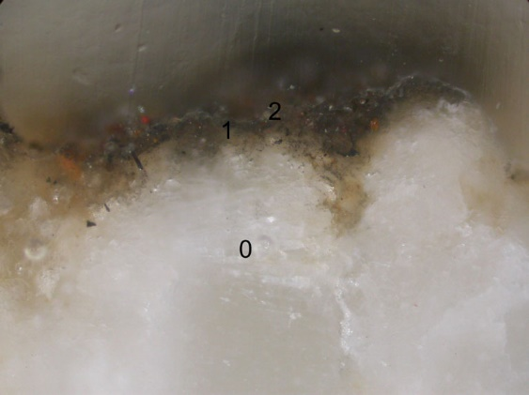  vzorek 4, zvětšeno 200x | 2  1  0 | 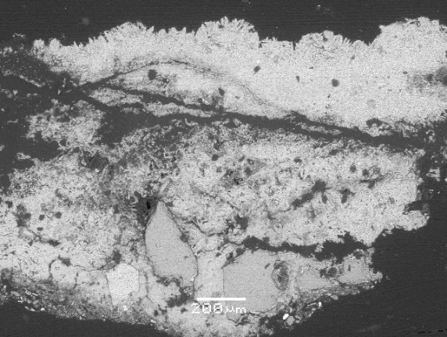  REM-BEI

Popis:

vrstva | označení | popis | složení dle REM-EDS
2 | šedá | vrstva depozitů tvořená sádrovcem s prachovými nečistotami | Ca, S
1 | okrová | vápenný nátěr s vysokým obsahem organického pojiva; obsahuje uhličitan vápenatý zcela přeměněný na síran vápenatým obsahuje malou příměs žlutého a červeného okru, malou příměs dolomitického vápna | Ca, S, (Fe, Mg, K, Al)
0 | bílá | původně vápenný štuk, nyní kompletně přeměněný na sádrovec s obsahem silikátového plniva | Ca, S, Si (Al, K)  plnivo: Si  plnivo: Si, Al, K (Ca, S)

Fotodokumentace analýzy

